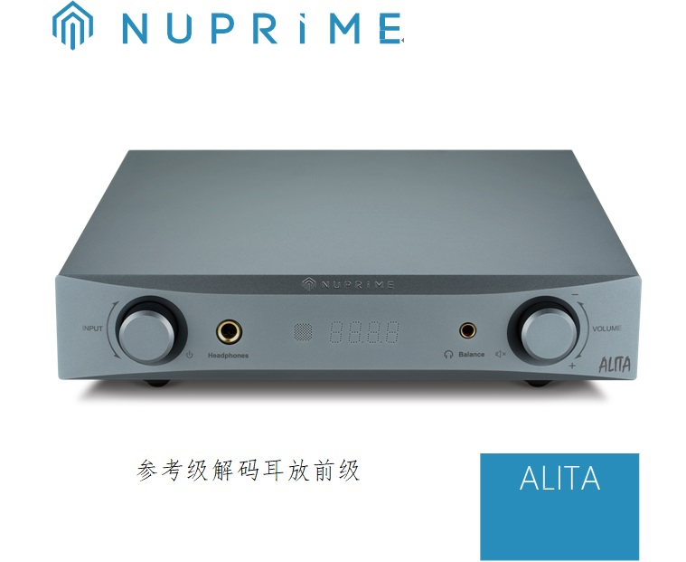

- 电源/输入：长按3秒开启、关闭电源；
左右旋转，选择输入音源
2， 6.3mm耳机口
3， 遥控接受窗
4， 点状矩阵显示
5， 4.4mm平衡耳机口
6， 音量旋钮，短按静音
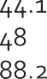
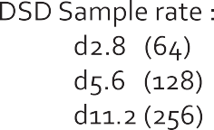
显示内容：
PCM采样率（千赫兹） DSD采样率

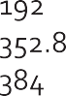

输入音源显示：

C1：同轴
O2：光纤
U3：USB
E4：扩展输入
A5：模拟输入
HE：IIS/DSD输入

后面板

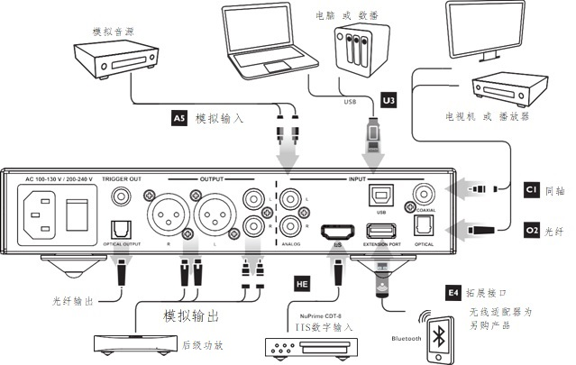

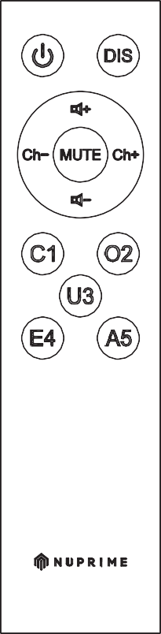  遥控器 | 电源  显示开启、关闭  音量  音源选择  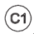同轴输入  光纤输入  USB输入  拓展输入  模拟输入

1
接口针脚定义

